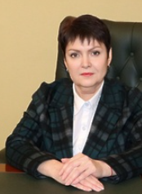
Врио главы Волоколамского городского округа
Козлова Наталья Юрьевна
- Биография
- Отчет главы
Козлова Наталья Юрьевна – временно исполняющий полномочия главы Волоколамского городского округа Московской области.
Наталья Юрьевна Козлова родилась 20 июня 1967 года. Имеет два высших образования по специальностям инженер- строитель и экономист-менеджер.
Свою трудовую деятельность начала с 1992 года. В Администрации Волоколамского городского округа свою деятельность начала с 2001 год в Управлении строительства в должности ведущего специалиста, с 2011 года занимает должность заместителя главы администрации.
Замужем, имеет сына.

Первый заместитель главы Волоколамского городского округа
Агапова Анна Валериковна
Первый заместитель главы Волоколамского городского округа
Шорников Сергей Александрович
Заместитель главы Волоколамского городского округа
Козлова Наталья Юрьевна
Заместитель главы Волоколамского городского округа
Винтов Алексей Викторович
Заместитель главы Волоколамского городского округа
Марнова Марина Арестовна
Заместитель главы Волоколамского городского округа
Шевченко Алексей Владимирович
Заместитель главы Волоколамского городского округа
Тюленев Виктор Владимирович

